ANEXO I AO DECRETO Nº 12.655, DE 20 DE NOVEMBRO DE 2008 (FRENTE) (redação dada pelo Anexo do Decreto nº 16.539, de 26 de dezembro de 2024)

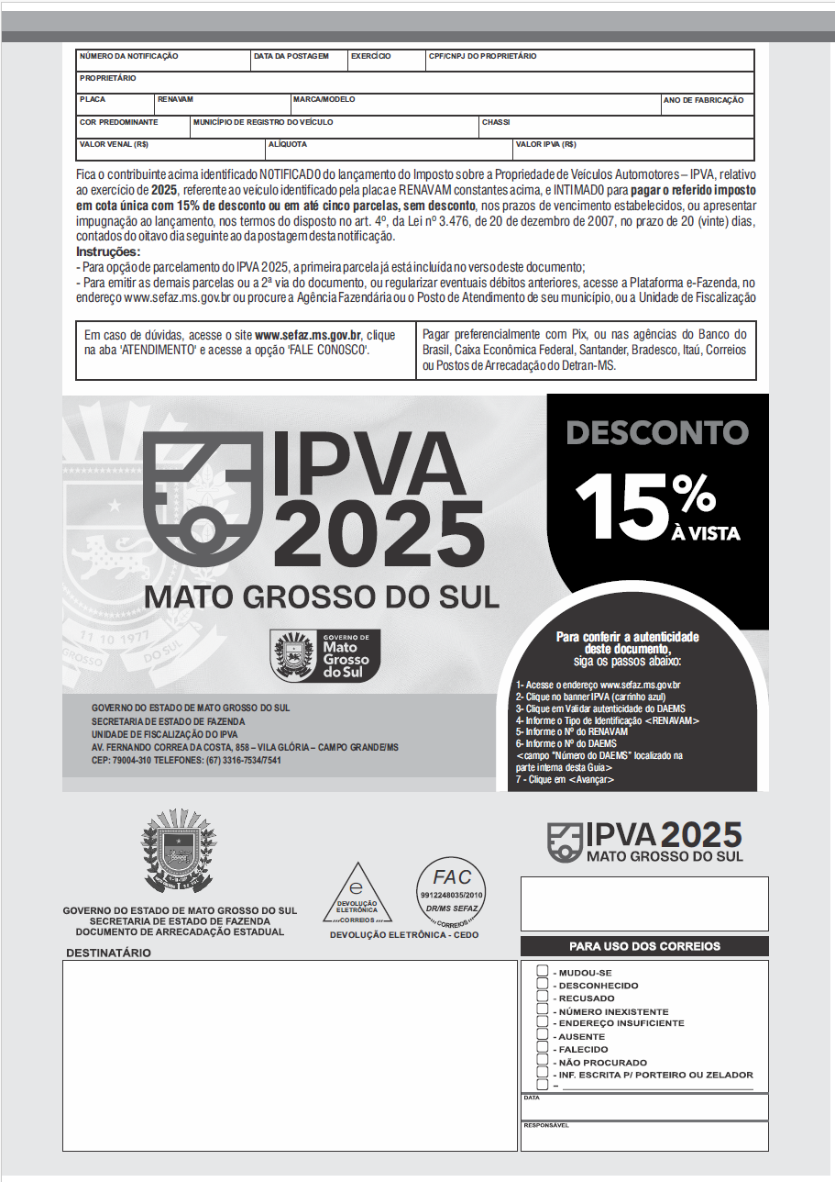

ANEXO I AO DECRETO Nº 12.655, DE 20 DE NOVEMBRO DE 2008 (VERSO) (redação dada pelo Anexo do Decreto nº 16.539, de 26 de dezembro de 2024)

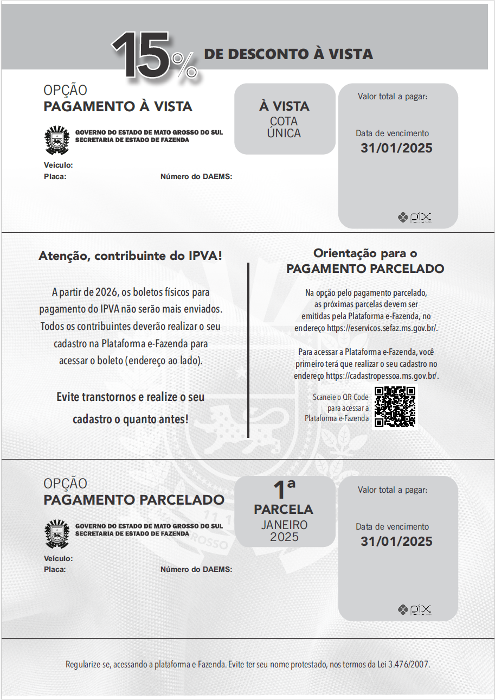

ANEXO II AO DECRETO Nº 12.655, DE 20 DE NOVEMBRO DE 2008.

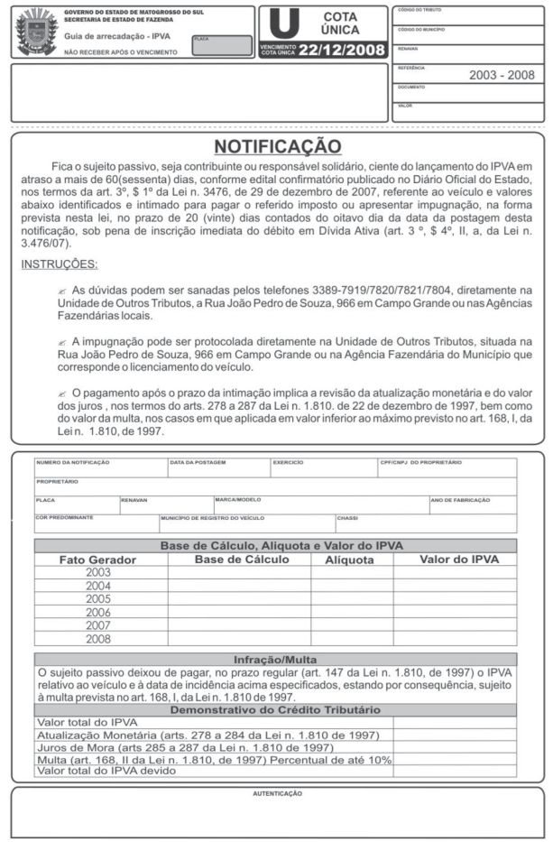
ANEXO III AO DECRETO Nº 12.655, DE 20 DE NOVEMBRO DE 2008.

IMPUGNAÇÃO AO LANÇAMENTO DO IPVA
Ao Chefe da Unidade de Outros Tributos da Superintendência de Administração Tributária

Notificação Impugnada
Número |  | Série |  |  |  |  |  |  |  |  | Data

Sujeito Passivo
Nome |  |  |  |  |  | RG |  |  |  | CPF/ CNPJ
Endereço (rua, avenida, praça, etc.) |  |  |  |  |  |  | Número |  |  | Complemento (andar, sala, etc.)
Bairro ou Distrito | Município |  |  |  | UF |  | CEP |  |  |  |  |  | DDD |  | Telefone
Veículo
Renavam |  |  | Marca/Modelo |  |  |  |  |  |  |  |  | Ano de Fabricação
Placas |  |  | Chassis
Município |  |  | Combustível

Matéria Impugnada/Razões de Fato e de Direito
Observação: no caso em que o espaço não seja suficiente, continuar com as razões de fato e de direito em folha à parte e anexá-la a este documento.

Signatário
Assinatura |  |  |  |  |  |  |  |  | Data
Se a assinatura for do procurador, informar:
Nome |  |  |  | RG |  |  |  | CPF |  |  |  |  |  | Telefone

Documentos a Serem Apresentados com a Impugnação
1) no caso de pessoa física, cópia do RG e do CPF do proprietário/responsável.
2) no caso de pessoa jurídica, cópia do CNPJ e contrato social da empresa.
3) procuração específica com firma reconhecida, quando for o caso, acompanhada de cópia do RG e CPF do(s) procurador(es).
4) cópia do CRV e ou do CRLV, no caso de veículo terrestre;
5) cópia do Certificado de Aeronavegabilidade, no caso de veículo aéreo;
6) cópia do Título de Inscrição de Embarcações ou Registro no Tribunal Marítimo, no caso de veículo aquático;
7) comprovante de recolhimento do IPVA, quando for o caso;
8) elementos (documentos, etc) que esclareçam a matéria impugnada e comprovem a alegação, tais como boletim de ocorrência, nota fiscal de aquisição do veículo, solicitação de bloqueio de transferência no órgão de trânsito.
Observação: As provas documentais, quando em cópia, deverão ser autenticadas pelo servidor que as receber, mediante conferência com os originais, ou por cartório.
A impugnação pode ser protocolada na Agência Fazendária do Município a que corresponde o licenciamento do respectivo veículo ou diretamente na Unidade de Outros Tributos

